การประเมินปริมาณน้ำท่าด้วยแบบจำลองทางคณิตศาสตร์ในเขตพื้นที่อำเภอวังสะพุง ณ สถานีวัดน้ำท่า kh28A จังหวัดเลย
Assessment the amount of runoff using a mathematical model in the Wang Saphung District area at the runoff measuring station kh28A, Loei Province.

ชัชชัย พีรกมล¹ สมภพ เพชรดี² และ โกเมทร์ พร้อมจะบก³
^{1,2,3}สาขาวิชาวิศวกรรมโยธาและบริหารงานก่อสร้าง คณะเทคโนโลยีอุตสาหกรรม มหาวิทยาลัยราชภัฏเลย
. E-mail:chatchai.pee@lru.ac.th
โทรศัพท์: 0849552532

บทคัดย่อ
การประเมินปริมาณน้ำท่าในเขตพื้นที่ลุ่มน้ำเลย ณ สถานีวัดน้ำของกรมชลประทาน kh28A อำเภอวังสะพุง จังหวัดเลย ได้ทำการประยุกต์ใช้แบบจำลองทางคณิตศาสตร์อุทกวิทยา (Hydrological Model) ซึ่งจะใช้แบบจำลอง Hydrologic Engineering Center-Hydrologic Modeling System (HEC-HMS) เพื่อใช้ในการประเมินปริมาณน้ำท่า ที่จะต้องอาศัยข้อมูลต้องอาศัยข้อมูลสภาพภูมิอากาศ (Meteorological Data) ได้แก่ข้อมูลตรวจวัดปริมาณฝนรายวันโดยจะใช้ปริมาณฝนเฉลี่ยรายวันย้อนหลัง 30 ปี ตั้งแต่ พ.ศ. 2535 ถึง พ.ศ. 2564 ข้อมูลอุณหภูมิสูงสุด ต่ำสุด ข้อมูลตรวจวัดอัตราการไหลและระดับน้ำรายวันตั้งแต่ พ.ศ. 2535 ถึง พ.ศ. 2564 และข้อมูลทางกายภาพ (Physical Geography Data) เพื่อสำหรับการสอบเทียบแบบจำลองมีค่าความสัมพันธ์ทางสถิติ R2 เท่ากับ 0.72 และค่า NSE เท่ากับ 0.67 และการตรวจสอบประสิทธิภาพแบบจำลองได้ค่าความสัมพันธ์ทางสถิติ R2 เท่ากับ 0.71 และค่า NSE เท่ากับ 0.64 ตามลำดับ ซึ่งถือว่าแบบจำลองนี้มีความแม่นยำและน่าเชื่อถือ และเมื่อพิจารณาปริมาณน้ำท่าจากเหตุการณ์น้ำท่วมในอำเภอวังสะพุง ในช่วงระหว่างเดือนสิงหาคม กันยายน และตุลาคม พ.ศ. 2560 พบว่าเปอร์เซนต์ความแตกต่างปริมาณน้ำท่าเดือนสิงหาคมมีค่าร้อยละ 0.08 เดือนกันยายน มีค่าร้อยละ 0.33 และในตุลาคมมีค่าร้อยละ 0.40 ตามลำดับ

คำสำคัญ: การประเมินปริมาณน้ำท่า, แบบจำลอง HEC-HMS

Abstract
Assessment the amount of runoff in the Loei Basin area at the water measuring station of the Royal Irrigation Department, kh2A, Wang Saphung District, Loei Province, has been applied using a hydrologic mathematical model. (Hydrological Model) which will use the Hydrologic Engineering Center-Hydrologic Modeling System (HEC-HMS) model to be used to estimate the amount of runoff. that must rely on data must rely on climate data (Meteorological Data) includes daily rainfall measurement data using average daily rainfall over the past 30 years from 1992 to 2021, highest and lowest temperature data, flow rate and water level measurement data. daily from 1992 to 2021 and physical data (Physical Geography Data) for model calibration has a statistical correlation value R² equal to 0.72 and NSE value equal to 0.67 and performance verification. The simulation obtained a statistical correlation value of R² equal to 0.71 and an NSE value of 0.64, respectively. This model is considered to be accurate and reliable. And when considering the amount of runoff from the flooding in Wang Saphung District During August, September, and October 2017, it was found that the percentage difference in runoff volume in August was 0.08 percent, in September it was 0.33 percent, and in October it was 0.40 percent, respectively.

Keywords: Assessment the amount of runoff, Modeling System HEC-HMS

บทนำ
ขบวนการการเกิดน้ำท่า (Runoff process) เมื่อฝนตกลงบนผิวดินหากหักปริมาณการกักเก็บบนผิวดิน (Surface Storage) การซึมลงไปในดินและการระเหยแล้ว ที่เหลือจะเป็นน้ำท่าผิวดิน (Surface Runoff) (วราวุธ วุฒิวณิชย์, 2545) สำหรับการบริหารจัดการทรัพยากรน้ำเพื่อบรรเทาปัญหาอุทกภัยหรือภัยแล้ง อาจกล่าวได้ว่าข้อมูลปริมาณน้าท่าซึ่งโดยทั่วไปจะติดตั้งสถานีตรวจวัดตามจุดต่าง ๆ ที่สำคัญของแม่น้ำนั้น นับเป็นฐานข้อมูลที่สำคัญที่จะต้องนำมาวิเคราะห์ ทั้งนี้เพื่อประกอบการพิจารณาและตัดสินใจที่เหมาะสมในการพัฒนาโครงการทรัพยากรน้ำ หรือบริหารจัดการน้ำให้เกิดเหมาะสม (อารียา ฤทธิมา, 2561) องค์ความรู้ด้านอุทกวิทยาจึงมีบทบาทสำคัญในการบริหารจัดการทรัพยากรน้ำเพื่อติดตามศึกษาและเรียนรู้ถึงพฤติกรรมของน้ำเช่นปริมาณน้ำที่สามารถนำไปใช้ได้มากน้อยเพียงใดช่วงเวลาใดจะมีน้ำและไม่มีน้ำ ซึ่งจะเป็นข้อมูลที่สำคัญสำหรับการวางแผนการใช้ทรัพยากรน้ำอย่างเหมาะสมและเกิดประโยชน์สูงสุด (กิตติเวช ขันติยวิชัย, 2563) ในการศึกษาครั้งนี้จะทำการศึกษาปริมาณน้ำท่า ณ สถานีวัดน้ำท่า kh28A อำเภอวังสะพุง โดยใช้ข้อมูลในพื้นที่ลุ่มน้ำเลย มีพื้นที่ลุ่มน้ำประมาณ 3,965.80 ตารางกิโลเมตร ซึ่งครอบคลุม 9 อำเภอในเขตของจังหวัดเลย โดยพื้นที่ส่วนใหญ่ที่อยู่ในเขตแม่น้ำเลยจะเป็นพื้นที่เกษตรกรรม และมีพื้นที่เศรษฐกิจที่อยู่ใกล้แม่น้ำเลย สำหรับอำเภอวังสะพุง ณ สถานีวัดน้ำท่า kh28A ซึ่งพื้นที่ดังกล่าวมักจะได้รับผลกระทบจากปริมาณน้ำท่าที่มากเกินไปเอ้อล้นเข้าท่วมอยู่เป็นประจำในช่วงฤดูฝน ดังนั้นจึงได้ประยุกต์ใช้แบบจำลองอุทกวิทยา (Hydrological Model) ซึ่งจะใช้แบบจำลอง Hydrologic Engineering Center-Hydrologic Modeling System (HEC-HMS) เพื่อใช้ในการประเมินปริมาณน้ำท่าในเขตลุ่มน้ำเลย และโปรแกรม QGIS ช่วยในการประมาณค่าพารามิเตอร์จากแบบจำลองโดยอาศัยข้อมูลสภาพทั่วไปของพื้นที่ลุ่มน้ำได้แก่ ระดับความสูงเชิงตัวเลข ใช้ประโยชน์ที่ดินและข้อมูลแผนที่กลุ่มชุดดิน ประกอบกับข้อมูลสภาพภูมิอากาศ เพื่อให้ทราบถึงปริมาณน้ำท่าที่มีอยู่ ณ สถานีวัดน้ำท่า kh28A อำเภอวังสะพุง ในแม่น้ำเลยและสามารถนำไปบริหารจัดการน้ำได้อย่างมีประสิทธิภาพต่อไป

วัตถุประสงค์ของการวิจัย
การศึกษานี้มีวัตถุประสงค์เพื่อประเมินปริมาณน้ำท่าในเขตพื้นที่ลุ่มน้ำเลย ณ สถานีวัดน้ำของกรมชลประทาน kh28A ในอำเภอวังสะพุง โดยใช้ข้อมูลปริมาณน้ำท่าช่วงระหว่างปี พ.ศ. 2537 – 2564 เพื่อสำหรับประยุกต์ใช้แบบจำลองอุทกวิทยา HEC-HMS

วิธีดำเนินการวิจัย
1. พื้นที่ศึกษา
อำเภอวังสะพุง มีพื้นที่ทั้งหมด 1,145.0 ตารางกิโลเมตร ตั้งอยู่ระหว่างละติจูด 17°18′6″N และลองจิจูด 101°46′6″E พื้นที่ส่วนใหญ่เป็นเขตเมือง ประกอบด้วย หน่วยงานราชการ รัฐวิสาหกิจ บริษัท ร้านค้า สถานศึกษา และเป็นอำเภอที่มีขนาดทางเศรษฐกิจใหญ่เป็นอันดับสอง รองจากอำเภอเมืองเลยดังแสดงใน รูปที่ 1.1 โดยมีลำน้ำสำคัญคือแม่น้ำเลย ซึ่งไหลลงมาตั้งแต่อำเภอภูหลวงผ่านพื้นที่เศรษฐกิจในตัวอำเภอวังสะพุง ผ่านอำเภอเมืองเลย และไหลลงสู่แม่น้ำโขงที่อำเภอเชียงคาน

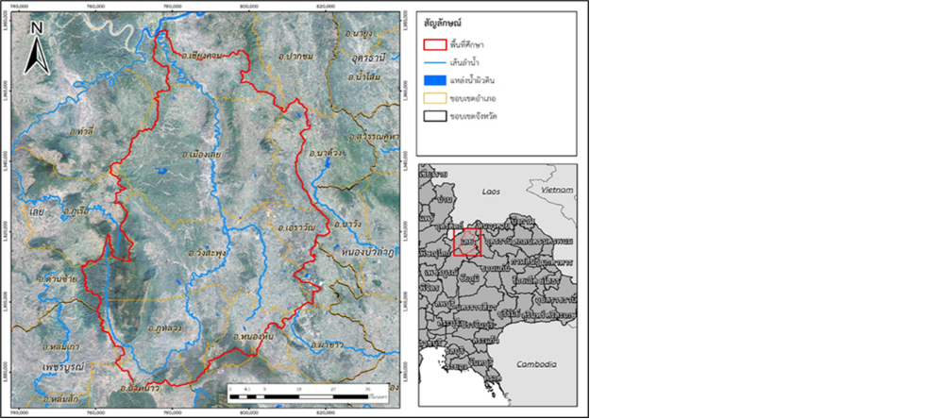
ภาพที่ 1 ขอบเขตพื้นที่ศึกษา

2. การรวบรวมข้อมูล
2.1 การใช้ข้อมูลอุตุนิยมวิทยา จะใช้ข้อมูลการตรวจวัดปริมาณฝนรายวันของกรมอุตุนิยมวิทยาจังหวัดเลย จำนวน 9 สถานี รายละเอียดแสดงในตารางที่ 1
ตารางที่ 1 รายชื่อสถานีวัดน้ำฝนของกรมอุตุนิยมวิทยา
ที่ | รหัสสถานี | ตำแหน่งที่ตั้งสถานี
1  2  3  4  5  6  7  8  9 | 353001  353003  353004  353006  353011  353015  353024  353026  353301 | อ.วังสะพุง  อ.เชียงคาน  อ.ท่าลี่  อ.ภูเรือ  อ.ภูกระดึง  อ.ปากชม  อ.เอราวัณ  อ.หนองหิน  สถานีเกษตรเลย

2.2 ข้อมูลทางกายภาพพื้นที่ของลุ่มน้ำเลย จะใช้ข้อมูลการใช้ประโยชน์ที่ดินและข้อมูลแผนที่กลุ่มชุดดินมาตราส่วน 1:25,00 ในพื้นที่ศึกษาที่จัดทำขึ้นโดยกรมพัฒนาที่ดินปี พ.ศ. 2562 ข้อมูลระดับความสูงเชิงตัวเลข (Digital Elevation Model, DEM) ขนาดความละเอียด 5 เมตร x 5 เมตร

3.กรอบแนวคิดการวิจัย
สำหรับการประเมินปริมาณน้ำท่า (Runoff) ณ สถานีวัดน้ำของกรมชลประทาน kh28A ในอำเภอวังสะพุง ต้องอาศัยข้อมูลสภาพภูมิอากาศ (Meteorological Data) ได้แก่ข้อมูลตรวจวัดปริมาณฝนรายวันโดยจะใช้ปริมาณฝนเฉลี่ยรายวันย้อนหลัง 30 ปี ตั้งแต่ พ.ศ. 2535 ถึง พ.ศ. 2564 ที่สถานีวัดน้ำฝนจำนวน 9 สถานี ข้อมูลตรวจวัดอัตราการไหลและระดับน้ำรายวันตั้งแต่ พ.ศ. 2535 ถึง พ.ศ. 2564 ที่สถานีวัดน้ำ kh 28A และข้อมูลสภาพโครงข่ายลำน้ำเลย อุณหภูมิสูงสุด ต่ำสุด และโปรแกรม QGIS สำหรับจัดทำข้อมูลทางกายภาพ (Physical Geography Data) ได้แก่ ข้อมูลขอบเขตพื้นที่ลุ่มน้ำ,ข้อมูลระดับความสูงเชิงเลข (Digital Elevation Model, DEM) ขนาดความละเอียด 5 เมตร x 5 เมตร ข้อมูลการใช้ประโยชน์ที่ดินและข้อมูลกลุ่มชุดดินในพื้นที่ศึกษาที่จัดทำขึ้นโดยกรมพัฒนาที่ดินปี พ.ศ. 2562 เพื่อนำมาใช้สร้างแบบจำลองอุทกวิทยา HEC-HMS สำหรับการขั้นตอนในการวิเคราะห์ของแบบจำลองเพื่อให้ได้ปริมาณน้ำท่าที่มีความถูกต้องและแม่นยำมากที่สุด จำเป็นต้องมีการสอบเทียบและตรวจสอบแบบจำลองของค่าดัชนีทางสถิติ ตามกรอบแนวคิดของการวิจัยแสดงได้ดังภาพที่ 2

4.วิธีดำเนินการวิจัย
4.1 การหาค่าเฉลี่ยของน้ำฝน (Effective depth of rainfall)
วิธีของทิสเสน (Thiessen method) เป็นวิธีที่ให้ค่าน้ำหนักของข้อมูลน้ำฝนแต่ละสถานี จำนวนสถานีตามสัดส่วนของพื้นที่ที่อยู่ล้อมรอบสถานีนั้นๆ ซึ่งการกำหนดพื้นที่ที่ล้อมรอบสถานีวัดน้ำฝนจะกำหนดได้จากการแบ่งพื้นที่เป็นรูปหลายเหลี่ยมของ ทิสเสน (Thiessen polygon) ดังภาพที่ 3 ปริมาณฝนเฉลี่ยบนพื้นที่หาได้จากผลรวมของผลคูณระหว่างค่าปริมาณน้ำฝน และค่าน้ำหนักของแต่ละสถานี ซึ่งค่าน้ำหนักหาได้จากสัดส่วนของพื้นที่ย่อยที่ล้อมรอบแต่ละสถานีต่อพื้นที่ทั้งหมดสำหรับข้อมูลน้ำฝนที่หายไปบางส่วนจะถูกเติมด้วยข้อมูลตรวจวัดปริมาณน้ำฝนรายวันเฉลี่ยจากสถานีใกล้เคียงจะประเมินโดยวิธี Inverse Distance Weight (IDW) ในโปรแกรม QGIS
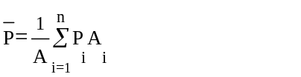 (1)

โดยที่ A คือพื้นที่ทั้งหมดที่ต้องการหาค่าฝนเฉลี่ย
P_{i} คือปริมาณฝนในแต่ละสถานี
A_{i} คือพื้นที่ย่อยของแต่ละสถานี
N คือจำนวนสถานีวัดน้ำฝนทั้งหมด

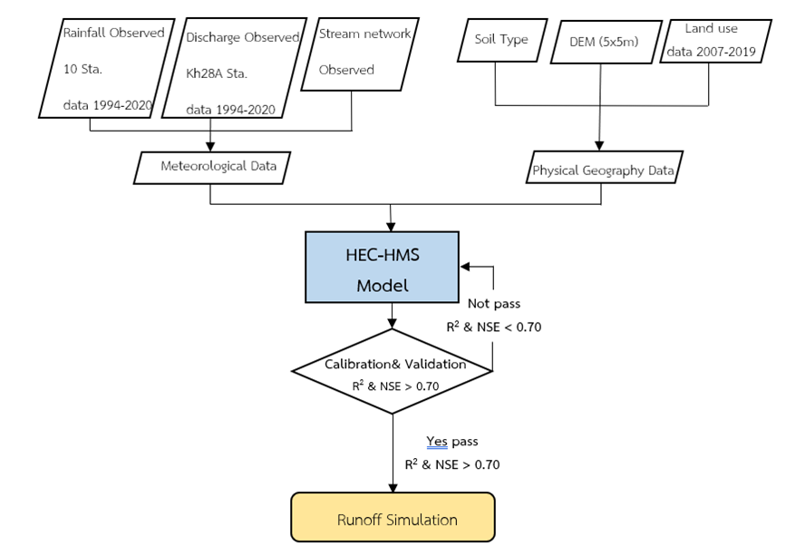

ภาพที่ 2 แผนภาพกรอบแนวคิดทางการวิจัยที่ทำการศึกษา

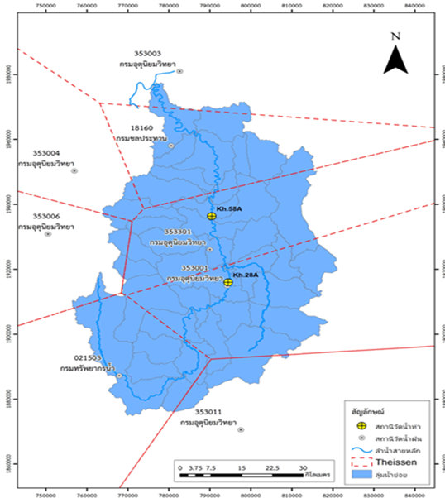

ภาพที่ 3 วิธีการแบ่งพื้นที่ฝนเฉลี่ยโดยวิธีทิสเสน (Thiessen polygon method)

4.2 แบบจำลองอุทกวิทยา HEC-HMS
แบบจำลอง Hydrologic Engineering Center-Hydrologic Modeling System (HEC-HMS) เป็นแบบจำลองที่ออกแบบมาสำหรับจำลองกระบวนทางอุทกวิทยาของระบบโครงข่ายลุ่มน้ำโดย Hydrologic Engineering Center of U.S. Army Corps of Engineering ถูกออกแบบให้จำลองกระบวนการของน้ำฝนและน้ำท่า ซึ่งสามารถวิเคราะห์ความสัมพันธ์น้ำฝนที่ที่ให้เกิดปริมาณน้ำท่าและการไหลในสภาพทั่วไปและสภาพที่่มีการควบคุม เกิดขึ้นในแต่ละลุ่มน้ำย่อย (Scharffenberg, Bartles, Brauer & Fleming, 2018) แบบจำลอง HEC-HMS สามารถคำนวณปริมาณน้ำท่า โดยมีขั้นตอนและรายละเอียดดังต่อไปนี้
1) การสร้างลุ่มน้ำย่อยจะอาศัยข้อมูลระดับความสูงเชิงเลข (Digital Elevation Model, DEM) ที่อยู่ในรูปแบบราสเตอร์ (Raster) ในการกำหนดขอบเขตลุ่มน้ำและเครือข่ายของลำน้ำ โดยข้อมูล DEM ที่ใช้จะมีความละเอียดในแนวราบขนาด 5 เมตร X 5 เมตร และการนำเข้าข้อมูลข้อมูลสภาพภูมิอากาศ (Meteorological Data) ได้แก่ข้อมูลตรวจวัดปริมาณฝนรายวันโดยจะใช้ปริมาณฝนเฉลี่ยรายวันย้อนหลัง 30 ปี ตั้งแต่ พ.ศ. 2535 ถึง พ.ศ. 2564 ที่สถานีวัดน้ำฝนจำนวน 10 สถานี ข้อมูลตรวจวัดอัตราการไหลและระดับน้ำรายวันตั้งแต่ พ.ศ. 2535 ถึง พ.ศ. 2564 ณ สถานีวัดน้ำ kh 28A
2) วิธีการสูญเสีย (Loss method) เป็นการกำหนดอัตราการสูญเสียทางอุทกวิทยาจะใช้วิธี SCS curve number loss สำหรับคำนวณพารามิเตอร์ได้จากการใช้ที่ดินและกลุ่มดินอุทกวิทยา
3) วิธีการเปลี่ยนแปลงของปริมาณน้ำฝนส่วนเกิน (Transform method) จะใช้วิธี SCS unit hydrograph โดยมีข้อมูลนำเข้าแบบจำลองเพียงค่าเดียว คือ ระยะเวลาการเกิดน้ำท่วมสูงสุด (Lag time)
4) วิธีการเคลื่อนตัวของน้ำท่วม (Routing method) จากปริมาณน้ำฝนจะใช้วิธี Lag routing ใช้สำหรับพื้นที่ที่มีความชัน (ธีรเมธ และวรพงษ์, 2563) ซึ่งจะเหมาสมกับสภาพภูมิประเทศของจังหวัดเลย

4.3 การสอบเทียบและการตรวจสอบประสิทธิภาพแบบจำลอง
เมื่อผลลัพธ์ที่ได้จากแบบจำลอง HEC-HMS จะได้เป็นข้อมูลปริมาณน้ำฝนรายชั่วโมงซึ่งจะถูกแปลงโดยแบบจำลองให้เป็นกราฟหนึ่งหน่วยน้ำท่า จะต้องมีการปรับแก้ค่าพารามิเตอร์ลักษณะทางกายภาพของลุ่มน้ำและลำน้ำได้แก่ ค่า Initial abstraction, ค่า CN, ค่า Impervious areas และ ค่า Lag time โดยวิธี Trial- and-error เพื่อให้กระบวนการสอบเทียบและการตรวจสอบประสิทธิภาพจะต้องได้ค่าเหมาะสม และน่าเชื่อถือที่สุดของแบบจำลอง HEC-HMS สำหรับการสอบเทียบแบบจำลองจะใช้ช่วงระยะเวลาของข้อมูลอัตราการไหลรายวัน ณ สถานีวัดน้ำ kh 28A ตั้งแต่ปี พ.ศ.2537 จนถึงปี พ.ศ.2550 และการตรวจสอบประสิทธิภาพแบบจำลองจะใช้ข้อมูลอัตราการไหลรายวัน ณ สถานีวัดน้ำ kh 28A ตั้งแต่ปี พ.ศ.2551 จนถึงปี พ.ศ.2564 โดยจะอาศัยค่าทางสถิติ 2 ค่า คือ ค่าสัมประสิทธิ์การตัดสินใจ (Coefficient of Determination, R2) และค่า Nash-Sutcliffe Efficiency (NSE) ในการเปรียบเทียบความสัมพันธ์ระหว่างค่าจากแบบจำลองและค่าตรวจวัดซึ่งแสดงสมการได้ดังนี้:

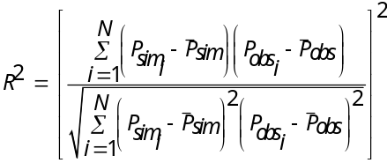 (1)

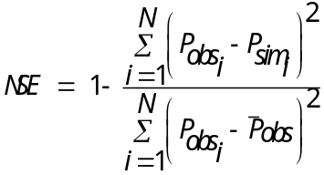 (2)

เมื่อ  คือ ค่าที่ได้จากการตรวจวัด ที่ข้อมูล i
 คือ ค่าเฉลี่ยที่ได้จากการตรวจวัด
 คือ ค่าที่ได้จากแบบจำลอง ที่ข้อมูล i
 คือ ค่าเฉลี่ยที่ได้จากแบบจำลอง
i คือ ลำดับของข้อมูล
N คือ จำนวนของข้อมูล
โดยค่า R2 มีค่าตั้งแต่ 0 ถึง 1 หากค่าเข้าใกล้ 1 แสดงว่าปัจจัยทั้งสองมีความสัมพันธ์อยู่ในระดับที่มีความแม่นยำหรือใกล้เคียงกันมาก และค่า NSE ที่มีค่าเข้าใกล้ 1 แสดงว่าข้อมูลที่ได้จากแบบจำลองมีความใกล้เคียงกับข้อมูลจากการตรวจวัดจริงหรือมีความแม่นยำสูง

ผลการวิจัย

1. การสอบเทียบและการตรวจสอบประสิทธิภาพแบบจำลอง
สำหรับผลการสอบเทียบ(Calibration) และการตรวจสอบ (Validation) ประสิทธิภาพแบบจำลอง HEC-HMS โดยใช้ข้อมูลอัตราการไหลรายวันที่ไหลผ่าน ณ สถานีวัดน้ำ kh 28A ตั้งแต่ปี พ.ศ.2537 จนถึงปี พ.ศ.2550 ซึ่งการสอบเทียบแบบจำลองมีค่าความสัมพันธ์ทางสถิติ R² เท่ากับ 0.72 และค่า NSE เท่ากับ 0.67 โดยกราฟแสดงผลการสอบเทียบแบบจำลองในภาพที่ 4 และการตรวจสอบประสิทธิภาพแบบจำลองข้อมูลอัตราการไหลรายวัน ณ สถานีวัดน้ำ kh 28A ตั้งแต่ปี พ.ศ.2551 จนถึงปี พ.ศ.2564 ซึ่งได้ค่าความสัมพันธ์ทางสถิติ R² เท่ากับ 0.71 และค่า NSE เท่ากับ 0.64 โดยกราฟแสดงผลการสอบเทียบแบบจำลองในภาพที่ 5 จากค่าความสัมพันธ์ทางสถิติ R² และ NSE ของทั้งการสอบเทียบและการตรวจสอบแบบจำลองแสดงให้เห็นถึงความสัมพันธ์ระหว่างอัตราการไหลรายวันที่ได้จากการตรวจวัดจริง (Observed) และอัตราการไหลรายวันที่คำนวณด้วยแบบจำลอง HEC-HMS (Simulated) ซึ่งอยู่ในเกณฑ์ที่ดีและสามารถยอมรับได้ (R2 และ NSE > 0.65) ทำให้มีความมั่นใจว่าแบบจำลอง HEC-HMS สามารถนำไปประยุกต์ใช้ในการจำลองสภาพสถานการณ์ต่าง ๆ ได้อย่างถูกต้องและน่าเชื่อถือ

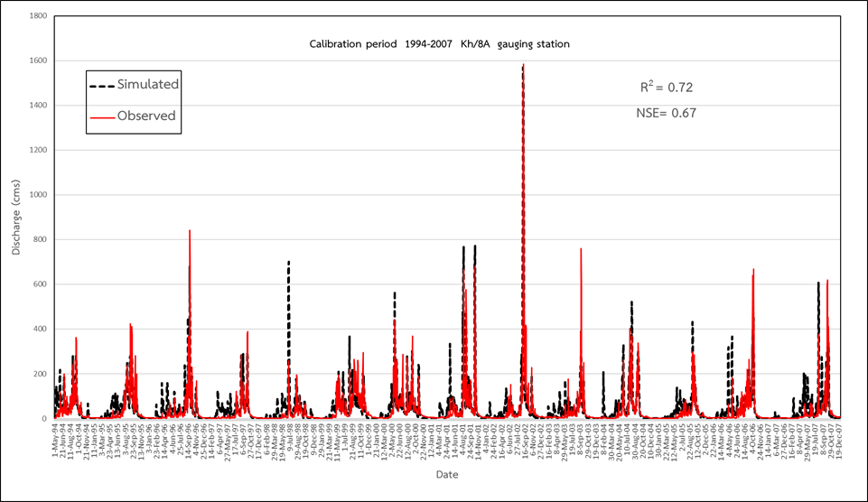

ภาพที่ 4 ผลการสอบเทียบแบบจำลอง HEC-HMS ณ สถานีวัดน้ำ kh 28A ตั้งแต่ปี พ.ศ.2537 จนถึงปี พ.ศ.2550

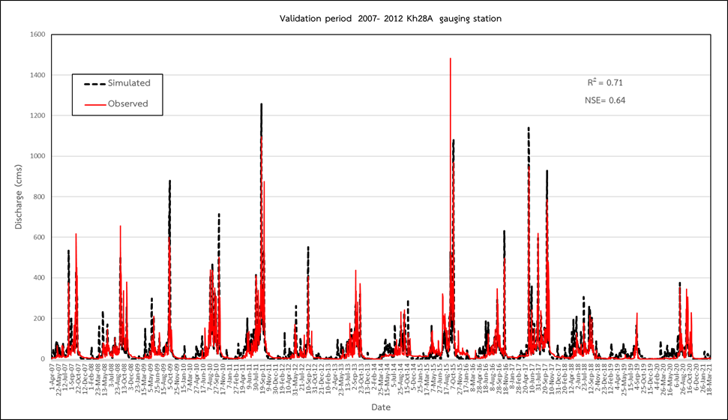

ภาพที่ 5 ผลการตรวจสอบแบบจำลอง HEC-HMS ณ สถานีวัดน้ำ kh 28A ตั้งแต่ปี พ.ศ.2551 จนถึงปี พ.ศ.2564

2. ผลการเปรียบเทียบปริมาณน้ำท่า
จากการใช้ข้อมูลปริมาณน้ำท่าจากเหตุการณ์น้ำท่วมในอำเภอวังสะพุง ณ สถานีวัดน้ำ kh 28A ในช่วงระหว่างเดือนสิงหาคม กันยายน และตุลาคม พ.ศ. 2560 ดังภาพที่ 6 พบว่าปริมาณน้ำท่าในเดือนสิงหาคมมีข้อมูลที่ได้จากแบบจำลองมีความใกล้เคียงกับข้อมูลที่ได้จากการตรวจวัดมากที่สุด คิดเป็นเปอร์เซนต์ความแตกต่างที่ร้อยละ 0.08 สำหรับเดือนกันยายน มีปริมาณน้ำท่าคิดเป็นเปอร์เซนต์ความแตกต่างที่ร้อยละ 0.33 และในตุลาคมมีปริมาณน้ำท่าคิดเป็นเปอร์เซนต์ความแตกต่างที่ร้อยละ 0.40 ตามลำดับ

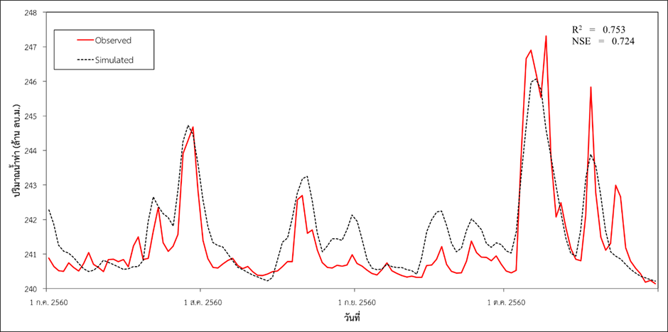

ภาพที่ 6 ปริมาณน้ำท่าจากเหตุการณ์น้ำท่วมในอำเภอวังสะพุง ณ สถานีวัดน้ำ kh 28A ในช่วงระหว่างเดือนสิงหาคม กันยายน และตุลาคม พ.ศ. 2560

อภิปรายผล
จากผลการใช้แบบจำลอง HEC-HMS ปริมาณน้ำท่า ณ สถานีวัดน้ำ kh 28A มีการสอบเทียบแบบจำลองได้ค่าความสัมพันธ์ทางสถิติ R² เท่ากับ 0.72 และค่า NSE เท่ากับ 0.67 และการตรวจสอบประสิทธิภาพแบบจำลองได้ค่าความสัมพันธ์ทางสถิติ R² เท่ากับ 0.71 และค่า NSE เท่ากับ 0.64 ซึ่งอยู่ในเกณฑ์ที่ดีและสามารถยอมรับได้ (R² และ NSE > 0.65) ทำให้มีความมั่นใจว่าแบบจำลอง HEC-HMS สามารถนำไปประยุกต์ใช้ในการจำลองสภาพสถานการณ์ต่าง ๆ ได้อย่างถูกต้องและน่าเชื่อถือ

สรุปผลการวิจัย
สำหรับการใช้แบบจำลอง HEC-HMS ปริมาณน้ำท่า ณ สถานีวัดน้ำ kh 28A มีการใช้ข้อมูลสภาพภูมิอากาศ (Meteorological Data) ได้แก่ข้อมูลตรวจวัดปริมาณฝนรายวันโดยจะใช้ปริมาณฝนเฉลี่ยรายวันย้อนหลัง 30 ปี ตั้งแต่ พ.ศ. 2535 ถึง พ.ศ. 2564 ที่สถานีวัดน้ำฝนจำนวน 9 สถานี และข้อมูลตรวจวัดอัตราการไหลและระดับน้ำรายวันตั้งแต่ พ.ศ. 2535 ถึง พ.ศ. 2564 ที่สถานีวัดน้ำ kh 28A พบว่าแบบจำลอง HEC-HMS สำหรับสถานีวัดน้ำ kh 28A มีค่า R² และค่า Nash-Sutcliffe Efficiency (NSE) มากกว่า 0.60 สรุปได้ว่าแบบจำลอง HEC-HMS มีประสิทธิภาพในการจำลองสภาพอุทกวิทยาในพื้นที่อำเภอวังสะพุง ณ สถานีวัดน้ำ kh 28A และเมื่อพิจารณาปริมาณน้ำท่าในช่วงเหตุการณ์น้ำท่วมในอำเภอวังสะพุง ณ สถานีวัดน้ำ kh 28A ระหว่างเดือนสิงหาคม กันยายน และตุลาคม พ.ศ. 2560 พบว่าปริมาณน้ำท่าเดือนสิงหาคม พ.ศ. 2560 มีข้อมูลที่ได้จากแบบจำลองมีความใกล้เคียงกับข้อมูลที่ได้จากการตรวจวัดมากที่สุด คิดเป็นเปอร์เซนต์ความแตกต่างที่ร้อยละ 0.08 ตามลำดับ

ข้อเสนอแนะ
ข้อเสนอแนะในการนำผลการวิจัยไปใช้
1. การสอบเทียบและทวนสอบแบบจำลองทำให้ทราบถึงประสิทธิภาพของแบบจำลองว่าสามารถนำไปประยุกต์หาระดับของน้ำท่วมในพื้นที่แม่น้ำเลยได้
2. ทำให้ทราบถึงปริมาณน้ำท่าที่เกิดน้ำระหว่างแบบจำลองกับการตรวจวัด ในช่วงเวลาเดียวกันของพื้นที่แม่น้ำเลย
ข้อเสนอแนะสำหรับการวิจัยครั้งต่อไป
1. ในการสอบเทียบและทวนสอบแบบจำลองสำหรับการศึกษาครั้งต่อไป คำนวณค่า PBIAS ทราบระดับความอ่อนไหวของพารามิเตอร์ที่มีต่อแบบจำลอง
2. สามารถเป็นแนวทางสำหรับบริหารจัดการน้ำในพื้นที่แม่น้ำเลยได้ในการทำวิจัยครั้งต่อไป

เอกสารอ้างอิง
กิตติเวช ขันติยวิชัย. (2563). ระบบอุทกวิทยา. สาขาวิศวกรรมโยธา คณะวิศวกรรมศาสตร์ มหาวิทยาลัยขอนแก่น.
ธีรเมธ หิรัญวัฒนานนท์ และวรพงษ์ โล่ไพศาลกฤช. (2563). สาขาวิชาวิศวกรรมโยธา คณะวิศวกรรมศาสตร์ มหาวิทยาลัย
เทคโนโลยีราชมงคลอีสาน วิทยาเขตขอนแก่น จ.ขอนแก่น. การประชุมวิชาการวิศวกรรมโยธาแห่งชาติ ครั้งที่ 25
วราวุธ วุฒิวณิชย์. (2545). อุทกวิทยาทางวิศวกรรม. ภาควิชาวิศวกรรมชลประทาน คณะวิศวกรรมศาสตร์ วิทยาเขต
กำแพงแสน มหาวิทยาลัยเกษตรศาสตร์.
อารียา ฤทธิมา. (2561). อุทกวิทยา. ภาควิชาวิศวกรรมโยธาและสิ่งแวดล้อม คณะวิศวกรรมศาสตร์ มหาวิทยาลัยมหิดล.
Scharffenberg, B., Bartles, M., Brauer, T., Fleming, M. & Karlovits, G. (2018). Hydrologic Modeling System
HEC-HMS, Hydrologic Modeling System HEC-HMS, User’s Manual. New York: US Army Corps of
Engineers Institute for Water Resources Hydrologic Engineering Center (HEC).

